**Детский онанизм. Стоит ли волноваться?**

*педагог-психолог*

*МАДОУ «Детский сад №103»*

*Мишина О.Л.*

**Что такое детский онанизм?**

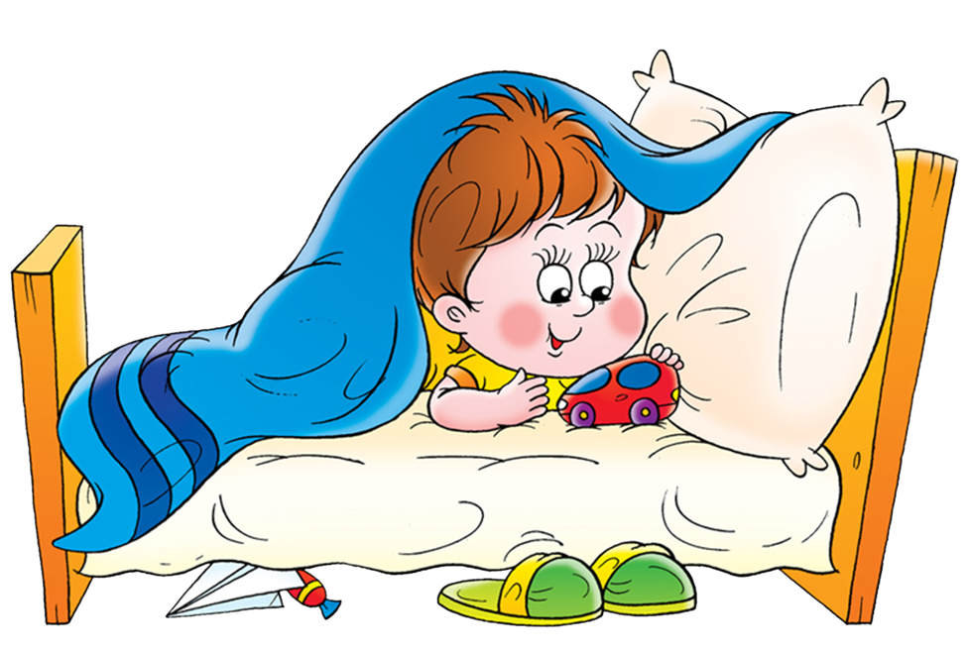

Детский онанизм – это когда ребенок ласкает себя сам (занимается онанизмом), это довольно распространенное явление, конечно, нежелательное, но ничего особенно трагического или позорного в нем нет. И наказывать за это не нужно.

Он не имеет ничего общего со взрослым онанизмом (после полового созревания). По сути, манипуляция с половыми органами у ребенка ничем не отличается от расчесывания болячки. Ведь механизм сексуального удовлетворения у детей еще не сформирован, и «разрядки», типичной для взрослых, никогда не наступает.

Подавляющее большинство детей (мальчики практически все, а девочки — в подавляющем большинстве) [занимаются онанизмом](http://ipsyholog.ru/moy-rebyonok-masturbiruet-chto-delat/). Изначально он связан с появлением интереса к собственному телу, абсолютно нормальным этапом в развитии. А область половых органов очень богата нервными окончаниями и, касаясь ее, ребенок испытывает новые ощущения.

Ребенок может обнаружить у себя и другие эрогенные зоны, помимо половых органов, и начать стимулировать их. Это может быть сосание пальца (чаще большого) или любых других предметов, чесание пяток, поглаживание спины, опять же — длительное сидение на унитазе (горшке). Но это не вызывает у окружающих панической реакции, хотя природа этих явлений абсолютно такая же, как при раздражении половых органов.

**Детский онанизм- это проблема?**

Сами по себе прикосновения к каким-либо областям своего тела вовсе не являются проявлением какого-то заболевания. Совершенно ничего плохого в этом нет.

Проблема кроется в реакции взрослых на данное событие, как правило – это сильный испуг, который всегда и очень быстро передается ребенку. Он начинает думать, что занимается чем-то отвратительным и гадким, и, если родители или прародители, или воспитатели довершат цикл неверных действий и отругают, то ребенок начинает ощущать себя очень-очень плохим мальчиком (или девочкой)

Этот испуг, эта заниженная самооценка могут стать первопричиной больших проблем: от утраты доверия в отношениях со взрослыми до грубых нарушений в последующей сексуальной жизни, восприятии ее как чего-то недостойного, гадкого.

Безусловно, неадекватная реакция взрослых на детский онанизм напрямую связана с уровнем развитости общества, его терпимости к различным человеческим проявлениям.

Еще одна важная деталь: представление о том, что прикосновение ребенка к своим половым органам непременно вызывает у него возбуждение, вовсе не является правилом. Наоборот, ребенок может успокаивать себя таким образом. Многие дети после занятий онанизмом легче засыпают.

**Как правильно реагировать на детский онанизм?**

Самое лучшее, что вы можете сделать — это никак не реагировать. Если же ребенок занимается этим прилюдно, его не следует ругать и обзывать, его нужно отвлечь (но вовсе не подзатыльником), потому что у окружающих это может вызвать отрицательную реакцию. Возможно, вас успокоит то, что современные детские врачи в большинстве своем не считают детский онанизм проявлением нездоровья.

Более того, даже усматривают в этом свои положительные стороны. Ведь сам по себе прилив крови к половым органам, вызываемый онанизмом – это профилактика мочеполовых инфекций, которые нередки в раннем возрасте.

**Когда обязательно нужно беспокоиться?**

Когда у ребенка возникают расстройства поведенческих реакций, частый плач, недовольство всем и вся. Он начинает плохо спать, просыпается по ночам, у него появляются различные навязчивые движения. Вот в этих случаях движения, связанные с онанизмом, становятся в один ряд с другими навязчивыми движениями. Тогда он может начать заниматься онанизмом прилюдно.

Как правило, родители в большинстве случаев живут в счастливом неведении и даже не подозревают, что их ребенок занимается онанизмом, хотя бы потому, что он делает это в одиночестве, когда никого дома нет, или когда все уже спят. Нормальный ребенок, с нормальной социализацией в глубине души осознает, что онанизм афишировать не следует.

Если он начинает заниматься этим в любом месте, не считаясь с тем обстоятельством, есть вокруг люди или нет, значит, он не в состоянии контролировать свои желания и движения.

В данном случае упорный онанизм может быть проявлением нервности, поскольку представляет собой хотя и патологический, но все же способ снятия нервного напряжения, предупреждая появление невротических расстройств.

**Как предупредить детский онанизм?**

Помните, онанизм – это способ разрядки нервного напряжения. Если он появился у вашего ребенка, ищите истоки напряжения. Не придавайте онанизму излишнего значения.

Ваши угрозы для малыша страшнее, чем сам онанизм. Именно они, а не онанизм, способны искалечить будущее ребенка. То, что случилось, по-видимому, имеет несколько

причин. Ваш ребенок, несомненно, испытывает недостаток внимания и тепла со стороны родителей.

Огромное значение имеет телесный контакт с ребенком. Дети, которых ласкают родители, вырастают гораздо более спокойными, уравновешенными, доброжелательными.

Дарите детям больше ласки! Это можно делать безо всякой нарочитости: проходит мимо вас ребенок по каким-то своим делам — погладьте его по голове, поцелуйте просто так, для этого не нужен повод!

Укладывая спать, посидите рядом, расскажите что-нибудь, опять-таки поглаживая ребенка. Ласкаемое дитя и само потом станет любящим и нежным родителем.

Очень важно понимать, что дети хотят, чтобы их любили только за то, что они есть. Поверьте, ребенок, который получает любовь и ласку родителей «за себя», а не за хороший поступок, будет внимательнее к родителям, их проблемам, заботам, нуждам.

И последнее. Введите в правило прогулки на свежем воздухе, даже небольшие прогулки перед сном нередко оказывают магическое действие: ведь можно поговорить с вечно занятой мамой или папой и устать так, что сон наступит сам собой. Благоприятное воздействие оказывают водные процедуры, повышающие чувство тела. Запишите ребенка в спортивную секцию, больше играйте с ним в подвижные игры.

Прислушавшись к этим несложным рекомендациям, вы, скорее всего, забудете про эту вредную привычку. Но если, несмотря ни на что, попытки онанизма все же имеют место, следует обратиться к гинекологу или урологу (в зависимости от пола ребенка), чтобы исключить воспалительный процесс в мочеполовой сфере, который может вызывать зуд в промежности.

Затем целесообразен визит к невропатологу, а уж потом к психологу и, тем более, к психотерапевту.

**Что делать если ребенок занимается онанизмом?**

— Найдите причину и постарайтесь ее устранить.

— Не кормите ребенка насильно.

— Одевайте на малыша свободную одежду и нижнее белье.

— Следите, чтобы ребенок сразу засыпал. При необходимости давайте успокоительные отвары и микстуры (после консультации невропатолога).

— Увеличивайте физическую нагрузку ребенка: спортивные секции, прогулки на свежем воздухе.

— Чаще обнимайте, ласкайте, целуйте ребенка. Уделяйте ему больше внимания.

— Не ругайте, не запугивайте, не упрекайте его, особенно при посторонних.